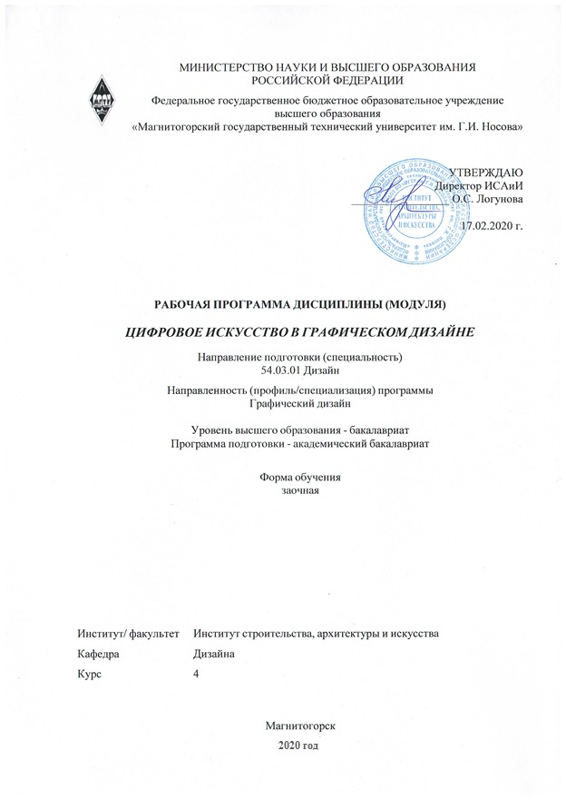

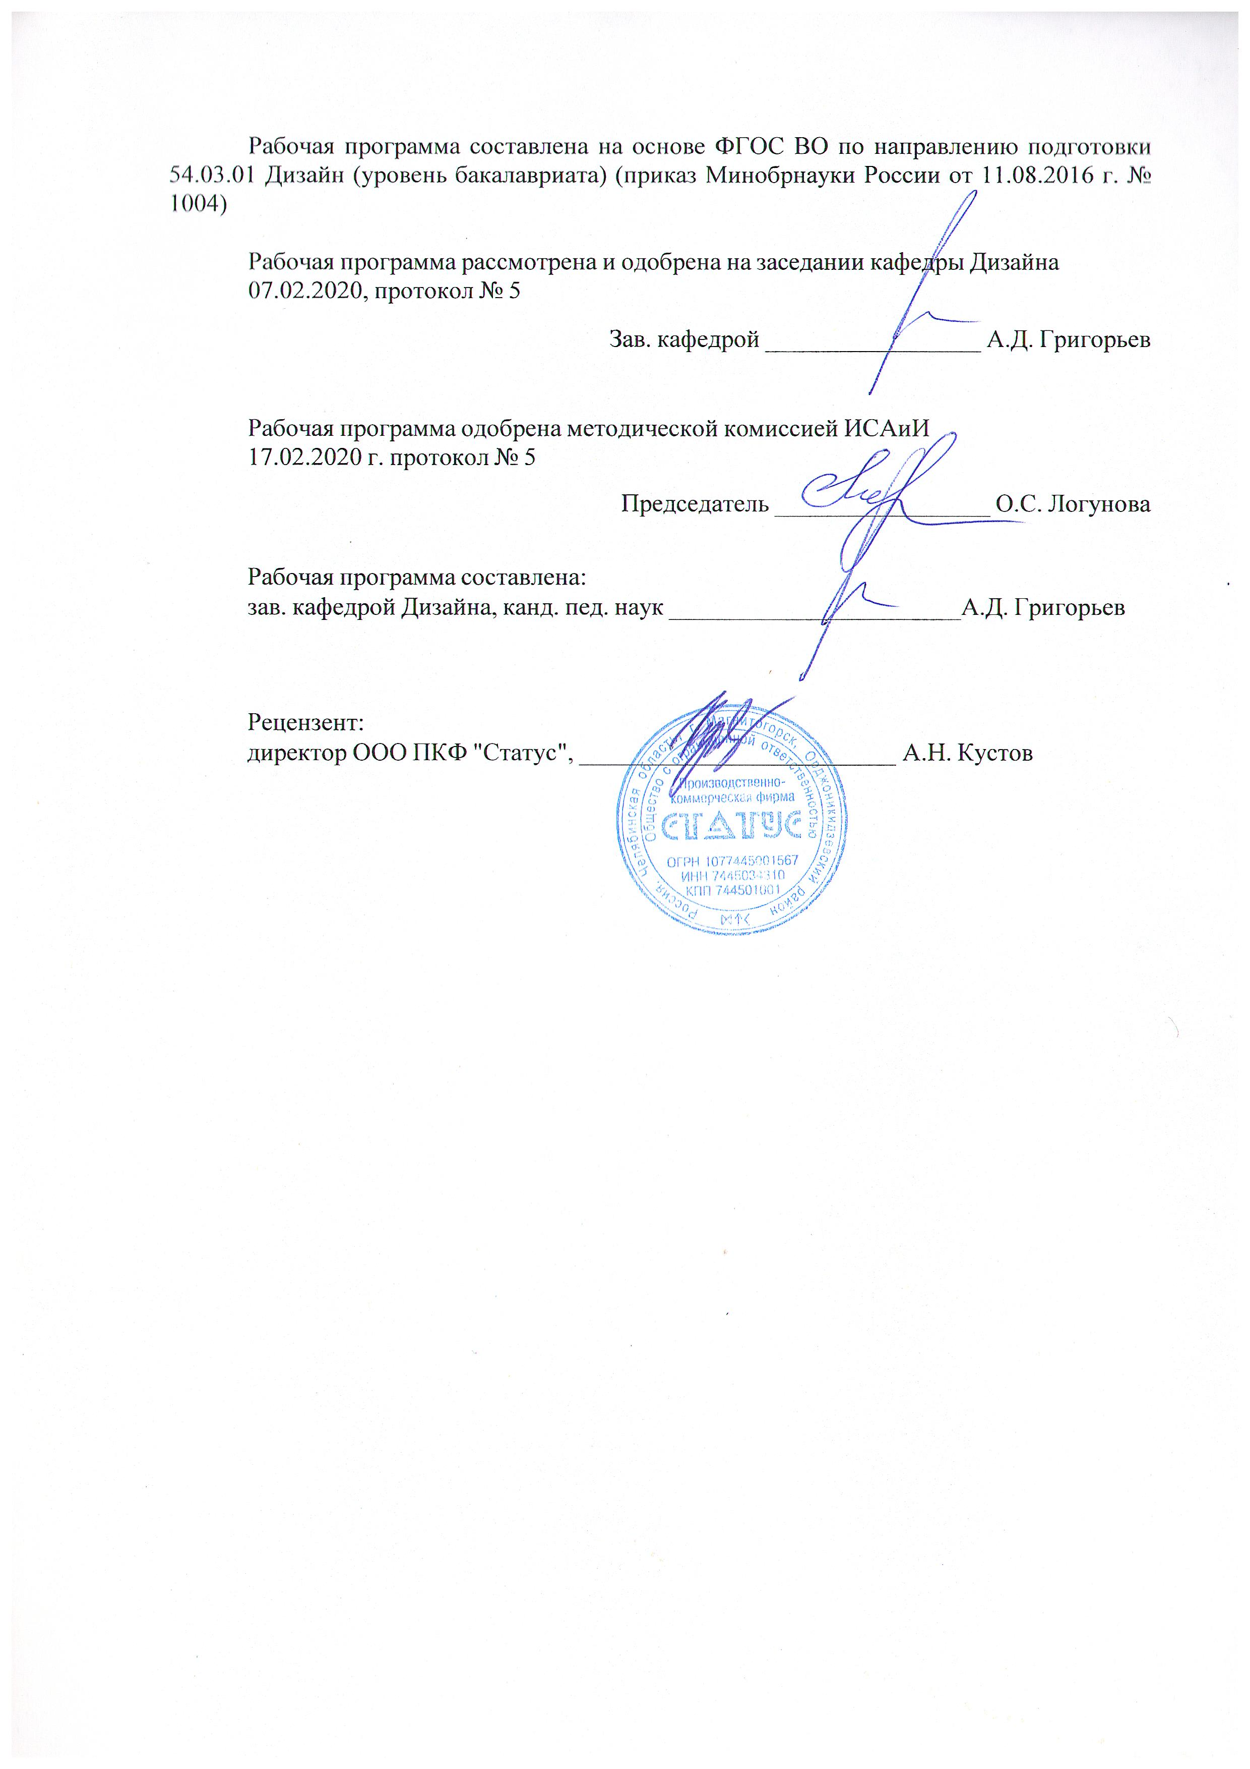

|  |  |
| --- | --- |
| **1** **Цели** **освоения** **дисциплины** **(модуля)** | |
| Целью освоения дисциплины «Цифровое искусство в графическом дизайне» обусловлены стратегией развития современного общества и образования на основе знаний и высокоэффективных технологий, что объективно требует внесения значительных корректив в педагогическую теорию и практику, активизации поиска новых моделей образования, направленных на повышение уровня квалификации и профессионализма будущих педагогов:  - содействие становлению специальной профессиональной компетентности, определяю-щей готовность и способность решать профессиональные задачи применения информационно-коммуникационных технологий и цифрового искусства;  - формирование информационно-коммуникационно-технологической компетентности будущего специалиста, определяющего его готовность и способность решать научно-исследовательские задачи на основе и с использованием современных информационных технологий. | |
|  |  |
| **2** **Место** **дисциплины** **(модуля)** **в** **структуре** **образовательной** **программы** | |
| Дисциплина Цифровое искусство в графическом дизайне входит в вариативную часть учебного плана образовательной программы.  Для изучения дисциплины необходимы знания (умения, владения), сформированные в результате изучения дисциплин/ практик: | |
| История графического дизайна и рекламы | |
| Теория и история дизайна | |
| Пропедевтика | |
| Визуальное восприятие графических изображений | |
| Знания (умения, владения), полученные при изучении данной дисциплины будут необходимы для изучения дисциплин/практик: | |
| Компьютерное искусство и фотографика | |
| Компьютерные технологии в графическом дизайне | |
| Компьютерные технологии мультимедийного продукта | |
| Подготовка к защите и защита выпускной квалификационной работы | |
| Подготовка к сдаче и сдача государственного экзамена | |
| Производственная – преддипломная практика | |
| Производственная - практика по получению профессиональных умений и опыта профессиональной деятельности | |
| Проектная деятельность | |
|  |  |
| **3** **Компетенции** **обучающегося,** **формируемые** **в** **результате** **освоения**  **дисциплины** **(модуля)** **и** **планируемые** **результаты** **обучения** | |
| В результате освоения дисциплины (модуля) «Цифровое искусство в графическом дизайне» обучающийся должен обладать следующими компетенциями: | |
|  |  |
| Структурный  элемент  компетенции | Планируемые результаты обучения |
| ОПК-4 способностью применять современную шрифтовую культуру и компьютерные технологии, применяемые в дизайн-проектировании | |
| Знать | основные определения и понятия при работе с оборудованием;  основные определения понятий композиционных средств и свойств. |

|  |  |
| --- | --- |
| Уметь | выделять основные методы исследований, распознавать эффективное решение от неэффективного;  объяснять (выявлять и строить) типичные модели решения композиционных задач с помощью оборудования;  применять полученные знания в профессиональной деятельности. |
| Владеть | основными методами решения задач в области композиции;  практическими навыками использования элементов данной дисциплины на других дисциплина и на занятиях в аудитории;  способами демонстрации умения анализировать композиционную ситуацию с помощью оборудования. |
| ОПК-7 способностью осуществлять поиск, хранение, обработку и анализ информации из различных источников и баз данных, представлять ее в требуемом формате с использованием информационных, компьютерных и сетевых технологий | |
| Знать | Содержание и источники предпроектной информации, методы ее сбора и анализа, возможности расширенного поиска информации. |
| Уметь | Собирать, анализировать информацию, генерировать идею и последовательно развивать ее в проектировании и разрабатывать на ее основе объекты графического дизайна. |
| Владеть | Навыками самостоятельного поиска информации, ее структурирования и выявления пробелов, требующих заполнения, навыками решения задач графического дизайна на основе собранной информации. |
| ПК-6 способностью применять современные технологии, требуемые при реализации дизайн-проекта на практике | |
| Знать | Основные принципы применения современных технологий, требуемых при реализации дизайн-проекта на практике. |
| Уметь | Использовать основные принципы и знания современных технологий, требуемых при реализации дизайн-проекта на практике. |
| Владеть | Техниками проектной графики, техниками компьютерной визуализации и любыми другими средствами пластического моделирования и визуализации объекта графического дизайна. |

|  |  |  |  |  |  |  |  |  |  |
| --- | --- | --- | --- | --- | --- | --- | --- | --- | --- |
|  | **4.** **Структура,** **объём** **и** **содержание** **дисциплины** **(модуля)** | | | | | | | | |
| Общая трудоемкость дисциплины составляет 4 зачетных единиц 144 акад. часов, в том числе:  – контактная работа – 4,4 акад. часов:  – аудиторная – 4 акад. часов;  – внеаудиторная – 0,4 акад. часов  – самостоятельная работа – 135,7 акад. часов;  – подготовка к зачёту – 3,9 акад. часа  Форма аттестации - зачет | | | | | | | | | |
|  |  |  |  |  |  |  |  |  |  |
| Раздел/ тема  дисциплины | | Курс | Аудиторная  контактная работа  (в акад. часах) | | | Самостоятельная работа студента | Вид самостоятельной  работы | Форма текущего контроля успеваемости и  промежуточной аттестации | Код компетенции |
| Лек. | лаб.  зан. | практ. зан. |
| 1. 1. Раздел | | |  | | | | | | |
| 1.1 Компьютер, «цифровое искусство» и «цифровое Общество». Метафора в компьютерном дизайне и цифровом Искусстве | | 4 | 1 |  |  | 40 | Изучение литературных и Интернет- источников. | Проверка самостоятельной работы. | ОПК-4, ОПК-7, ПК-6 |
| Итого по разделу | | | 1 |  |  | 40 |  |  |  |
| 2. 2 Раздел. | | |  | | | | | | |
| 2.1 Средства выразительности.  Поэтика и жанровые особенности Цифрового искусства. | | 4 | 1 |  | 1 | 50 | Изучение литературных и Интернет- источников. | Проверка самостоятельной работы. | ОПК-4, ОПК-7, ПК-6 |
| Итого по разделу | | | 1 |  | 1 | 50 |  |  |  |
| 3. 3 Раздел. | | |  | | | | | | |
| 3.1 Цифровые искусства в компьютерном дизайне. Средства выразительности | | 4 |  |  | 1 | 45,7 | Изучение литературных и Интернет- источников. | Проверка самостоятельной работы. | ОПК-4, ОПК-7, ПК-6 |
| Итого по разделу | | |  |  | 1 | 45,7 |  |  |  |
| Итого за семестр | | | 2 |  | 2 | 135,7 |  | зачёт |  |
| Итого по дисциплине | | | 2 |  | 2 | 135,7 |  | зачет | ОПК-4,ОПК- 7,ПК-6 |

|  |
| --- |
| **5** **Образовательные** **технологии** |
|  |
| процессе активных и интерактивных форм проведения занятий в сочетании с внеаудиторной работой с целью формирования и развития профессиональных навыков обучающихся.  При обучении студентов дисциплине «Цифровое искусство в графическом дизайне» следует осуществлять следующие образовательные технологии:  1. Традиционные образовательные технологии ориентируются на организацию образовательного процесса, предполагающую прямую трансляцию знаний от преподавателя к студенту (преимущественно на основе объяснительно-иллюстративных методов обучения).  Формы учебных занятий с использованием традиционных технологий:  Информационная лекция – последовательное изложение материала в дисциплинарной логике, осуществляемое преимущественно вербальными средствами (монолог преподавателя).  Практическое занятие, посвященное освоению конкретных умений и навыков по предложенному алгоритму.    2. Технологии проблемного обучения – организация образовательного процесса, которая предполагает постановку проблемных вопросов, создание учебных проблемных ситуаций для стимулирования активной познавательной деятельности студентов.  Формы учебных занятий с использованием технологий проблемного обучения:  Практическое занятие в форме практикума – организация учебной работы, направленная на решение комплексной учебно-познавательной задачи, требующей от студента применения как научно-теоретических знаний, так и практических навыков.    3. Интерактивные технологии – организация образовательного процесса, которая предполагает активное и нелинейное взаимодействие всех участников, достижение на этой основе личностно-значимого для них образовательного результата. Наряду со специализированными технологиями такого рода принцип интерактивности прослеживается в большинстве современных образовательных технологий.  Формы учебных занятий с использованием специализированных интерактивных технологий:  Семинар-дискуссия – коллективное обсуждение какого-либо спорного вопроса, проблемы, выявление мнений в группе (межгрупповой диалог, дискуссия как спор-диалог).    4. Информационно-коммуникационные образовательные технологии – организация образовательного процесса, основанная на применении специализированных программных сред и технических средств работы с информацией.  Формы учебных занятий с использованием информационно-коммуникационных технологий:  Практическое занятие в форме презентации – представление результатов проектной или исследовательской деятельности с использованием специализированных программных средств. |
|  |
| **6** **Учебно-методическое** **обеспечение** **самостоятельной** **работы** **обучающихся** |
| Представлено в приложении 1. |

|  |
| --- |
| **7** **Оценочные** **средства** **для** **проведения** **промежуточной** **аттестации** |
| Представлены в приложении 2. |
|  |
| **8** **Учебно-методическое** **и** **информационное** **обеспечение** **дисциплины** **(модуля)** |
| **а)** **Основная** **литература:** |
| 1. Антоненко, Ю.С. Стилеобразование в дизайне [Электронный ресурс] : учебно-методическое пособие – Магнитогорск.: МГТУ им. Г.И. Носова. Свидетельство о регистрации электронного ресурса №0321701959 от 19.07.2017.  3. Жданова, Н.С. Основы дизайна и проектно-графического моделирования: учебное по-собие. [Электронный ресурс] М.: ЭБС «Лань», 2017 - 196 с. Режим доступа: https://e.lanbook.com/book/97117  4. Жданова, Н. С. Визуальное восприятие и дизайн в цифровом искусстве [Электронный ресурс] : учебник / Н. С. Жданова ; МГТУ. - Магнитогорск : МГТУ, 2016. - 1 электрон. опт. диск (CD-ROM). - Режим доступа: https://magtu.informsystema.ru/uploader/fileUpload?name=2563.pdf&show=dcatalogues/1/1130365/2563.pdf&view=true . - Макрообъект.  5. Жданова Н.С. Электронный учебно-методический комплекс «Теория и история дизайна». М.: ИНИПИ РАО №50201450479 от 11.06.2014 Свидетельство о регистрации электронного ресурса №20201 от 11.06.2014.  6. Лейкова, М.В. Инженерная компьютерная графика : методика решения проекционных задач с применением 3D-моделирования [Электронный ресурс] : учебное пособие / М.В. Лейкова, И.В. Бычкова. - Электрон. дан. - Москва : МИСИС, 2016. - 92 с. - Режим доступа: https://e.lanbook.com/book/93600. - Загл. с экрана.  7. Никулин, Е.А. Компьютерная графика. Модели и алгоритмы [Электронный ресурс] : 2018-07-12 / Е.А. Никулин. - Электрон. дан. - Санкт-Петербург : Лань, 2018. - 708 с. - Режим доступа: https://e.lanbook.com/book/107948. - Загл. с экрана. |
|  |
| **б)** **Дополнительная** **литература:** |
| 1. Ковалев, А.С. Компьютерная графика 3D-моделирование КОМПАС-3D (технологии выполнения чертежей и деталей [Электронный ресурс] : учебное пособие / А.С. Ковалев. - Электрон. дан. - Орел : ОрелГАУ, 2013. - 84 с. - Режим доступа: https://e.lanbook.com/book/71328. - Загл. с экрана.  2. Васильева, Т.Ю. Компьютерная графика. 3D-моделирование с помощью системы ав-томатизированного проектирования AutoCAD. Лабораторный практикум [Электронный ресурс] : учебное пособие / Т.Ю. Васильева, Л.О. Мокрецова, О.Н. Чиченева. - Электрон. дан. - Москва : МИСИС, 2013. - 48 с. - Режим доступа: https://e.lanbook.com/book/47485. - Загл. с экрана.  3. Романычева, Э.Т. Дизайн и реклама. Компьютерные технологии: Справочное и практическое руководство [Электронный ресурс] : справочное пособие / Э.Т. Романычева, О.Г. Яцюк. - Электрон. дан. - Москва : ДМК Пресс, 2006. - 432 с. - Режим доступа: https://e.lanbook.com/book/1102. - Загл. с экрана.  4. Бунаков, П.Ю. Автоматизация проектирования корпусной мебели: основы, инстру-менты, практика [Электронный ресурс] / П.Ю. Бунаков, А.В. Стариков. - Электрон. дан. - Москва : ДМК Пресс, 2009. - 864 с. - Режим доступа: https://e.lanbook.com/book/1316. - Загл. с экрана. |

|  |  |  |  |  |
| --- | --- | --- | --- | --- |
| 5. Douglas Davis. Art and the Future. A history / Prophecy of the collaboration between sci-ence, technology and art. New York, Washington: Praeger Publishers, 1973&38. Fiell, Charlotte & Peter. Graphic Design for the 21st Century.  6. Kac Eduardo. Aspects of the aesthetics of telecommunications. Originally published in Siggraph Visual Proceedings, John Grimes and Gray Lorig, Editors. New York: ACM, 1992.  7. 41. Macnab Maggie. Decoding Design. Understanding and usin symbols in visual commu-nication. Cincinnati, Ohio: 2008 .  8. 43. Malina Frank J., ed. Visual Art, Mathematics and Computers. Oxford, U.K., New York: Pergamon Press, 1979.  9. Newark Quentin. What is Graphic Design? RotoVision SA, Hove, East Sussex: 2002.  10. The Graphic Language of Neville Brody. Text and captions by John Wozencroft. Lon-don: 1988.  11. Peitgen H.-O., Richter P.H. The Beauty of Fractals. Images of Complex Dynamical Sys-tems. Springer Verlag Berlin, 1986  12. Popper Frank. Art of the Electronic Age. New York: Harry N. Abrams. 1993.  13. Wilson Stephen. Information Arts. Intersections of art, science and technology. MIT Press, 2002. | | | | |
|  |  |  |  |  |
| **в)** **Методические** **указания:** | | | | |
| Григорьев, А. Д. Проектирование и анимация в 3ds Max [Электронный ресурс] : учеб-ник / А. Д. Григорьев, Т. В. Усатая, Э. П. Чернышова ; МГТУ. - Магнитогорск : МГТУ, 2016. - 1 электрон. опт. диск (CD-ROM). - Режим доступа: https://magtu.informsystema.ru/uploader/fileUpload?name=2581.pdf&show=dcatalogues/1/1130396/2581.pdf&view=true . - Макрообъект | | | | |
|  |  |  |  |  |
| **г)** **Программное** **обеспечение** **и** **Интернет-ресурсы:** | | | | |
|  | | | | |
|  |  |  |  |  |
| **Программное** **обеспечение** | | | | |
|  | Наименование ПО | № договора | Срок действия лицензии |  |
|  | MS Windows 7 Professional(для классов) | Д-1227-18 от 08.10.2018 | 11.10.2021 |  |
|  | MS Office 2007 Professional | № 135 от 17.09.2007 | бессрочно |  |
|  | 7Zip | свободно распространяемое ПО | бессрочно |  |
|  | Adobe Design Premium CS 5.5 Academic Edition | К-615-11 от 12.12.2011 | бессрочно |  |
|  | Adobe Flash Professional CS 5 Academic Edition | К-113-11 от 11.04.2011 | бессрочно |  |
|  | CorelDraw 2017 Academic Edition | Д-504-18 от 25.04.2018 | бессрочно |  |
|  | График-студио Лайт | свободно распространяемое ПО | бессрочно |  |

|  |  |  |  |  |
| --- | --- | --- | --- | --- |
|  | MS Office Visio Prof 2019(для классов) | Д-1227-18 от 08.10.2018 | 11.10.2021 |  |
|  | Autodesk 3ds Max Design 2020 | учебная версия | бессрочно |  |
|  |  |  |  |  |
| **Профессиональные** **базы** **данных** **и** **информационные** **справочные** **системы** | | | | |
|  | Название курса | | Ссылка |  |
|  | Национальная информационно-аналитическая система – Российский индекс научного цитирования (РИНЦ) | | URL: https://elibrary.ru/project_risc.asp |  |
|  |  |
|  | Поисковая система Академия Google (Google Scholar) | | URL: https://scholar.google.ru/ |  |
|  | Информационная система - Единое окно доступа к информационным ресурсам | | URL: http://window.edu.ru/ |  |
| **9** **Материально-техническое** **обеспечение** **дисциплины** **(модуля)** | | | | |
|  |  |  |  |  |
| Материально-техническое обеспечение дисциплины включает: | | | | |
| Аудитория дистанционного обучения 335: мультимедийные средства хранения, передачи и представления информации | | | | |
|

Приложение 1

Учебно-методическое обеспечение самостоятельной работы обучающихся

Примерная структура и содержание раздела:

По дисциплине «Цифровое искусство в графическом дизайне» предусмотрена аудиторная и внеаудиторная самостоятельная работа обучающихся.

Аудиторная самостоятельная работа студентов предполагает изучение средств компьютерного проектирования мебели и выполнение практических работ.

**Примерные аудиторные практические работы (АПР):**

**Раздел 1 «Компьютер, «цифровое искусство» и «цифровое Общество». Метафора в компьютерном дизайне и цифровом Искусстве»**

**АПР №1**

Подберите визуальный материал с комментариями, касающийся использования компьютерной технологии для визуализации данных в различных областях человеческой деятельности, науки, художественного и проектного творчества. Подберите визуальный материал, касающийся различных областей и ситуаций использования инструментов цифрового искусства в дизайне, архитектуре, музейной и выставочной деятельности, организации рекламных акций и проектировании брендов.

**АПР №2**

Составьте «предметный портрет» любого литературного или исторического персонажа. Предлагаемые вами промышленные изделия (мебель, одежда, посуда и т.д.), элементы информационной среды должны ассоциативно раскрывать особенности личности, культурного, психологического, социального типажа, выбранного вами (это могут быть актеры, ученые-изобретатели, политики, художники, герои литературных произведений).

**Раздел 2 «Средства выразительности. Поэтика и жанровые особенности Цифрового искусства»**

**АПР №3 «**

Создайте сообщение, текст в котором заменен ассоциативными графическими символами и изображениями. Представить в виде раскадровки видеоролика. В проекте можно использовать и элементы инфографики: пиктограммы, элементы мнемосхем, знаки и т.п.

**АПР №4**

Придумайте проект выставочного интерактивного аттракциона с возможностью для посетителя выставки создать собственное произведение в ситуации и по правилам, заданным художником.

**Примерные индивидуальные домашние задания (ИДЗ):**

Индивидуальные домашние задания выполняются на основе аудиторных практических работ, поэтому темы совпадают.

**Раздел 1 «Компьютер, «цифровое искусство» и «цифровое Общество». Метафора в компьютерном дизайне и цифровом Искусстве»**

**ИДЗ №1**

Подберите визуальный материал с комментариями, касающийся использования компьютерной технологии для визуализации данных в различных областях человеческой деятельности, науки, художественного и проектного творчества. Подберите визуальный материал, касающийся различных областей и ситуаций использования инструментов цифрового искусства в дизайне, архитектуре, музейной и выставочной деятельности, организации рекламных акций и проектировании брендов.

**ИДЗ №2**

Составьте «предметный портрет» любого литературного или исторического персонажа. Предлагаемые вами промышленные изделия (мебель, одежда, посуда и т.д.), элементы информационной среды должны ассоциативно раскрывать особенности личности, культурного, психологического, социального типажа, выбранного вами (это могут быть актеры, ученые-изобретатели, политики, художники, герои литературных произведений).

**Раздел 2 «Средства выразительности. Поэтика и жанровые особенности Цифрового искусства»**

**ИДЗ №3 «**

Создайте сообщение, текст в котором заменен ассоциативными графическими символами и изображениями. Представить в виде раскадровки видеоролика. В проекте можно использовать и элементы инфографики: пиктограммы, элементы мнемосхем, знаки и т.п.

**ИДЗ №4**

Придумайте проект выставочного интерактивного аттракциона с возможностью для посетителя выставки создать собственное произведение в ситуации и по правилам, заданным художником.

Приложение 2

|  |  |  |
| --- | --- | --- |
| **ОПК-4 –** способностью применять современную шрифтовую культуру и компьютерные технологии, применяемые в дизайн-проектировании | | |
| Знать | основные определения и понятия при работе с оборудованием;  основные определения понятий композиционных средств и свойств. | * Теоретические вопросы:  1. Что такое формальная композиция? 2. Что такое шрифтовая композиция? 3. Что такое пропедевтика? 4. Какие графические редакторы можно использовать для составления формальных композиций? 5. Какие графические редакторы можно использовать для составления объемно-пространственных композиций? 6. Какие графические редакторы можно использовать для составления шрифтовых композиций? 7. Раскройте свойства цвета как художественного средства композиции 8. Опишите средства гармонизации художественной формы 9. Опишите основные принципы композиционно-художественного формообразования |
| Уметь | выделять основные методы исследований, распознавать эффективное решение от неэффективного; объяснять (выявлять и строить) типичные модели решения композиционных задач с помощью оборудования; применять полученные знания в профессиональной деятельности. | Практическое задание по поиску информаци в интернет пространстве.  Практические задания по обработки заданной информации  Практические задания по составлению композиций на заданные темы и подготовка файлов к печати. |
| Владеть | основными методами решения задач в области композиции;  практическими навыками использования элементов данной дисциплины на других дисциплина и на занятиях в аудитории;  способами демонстрации умения анализировать композиционную ситуацию с помощью оборудования. | Практическое задание.   * Соберите визуальный ряд по теме «Палиграфическая продукция» * Сделайте сортировку объектов и иллюстраций * Разработайте модель презентации данного материала. * Создайте простейший ролик по теме «Палиграфическая продукция», используя цифровые технологии |
| **ОПК-7 –** способностью осуществлять поиск, хранение, обработку и анализ информации из различных источников и баз данных, представлять ее в требуемом формате с использованием информационных, компьютерных и сетевых технологий | | |
| Знать | Содержание и источники предпроектной информации, методы ее сбора и анализа, возможности расширенного поиска информации | Теоретические вопросы:  1. Приведите примеры композиционного, стилевого и функционального взаимодействия информационных экранов с городским пространством.  2. Объясните различия в построении структуры и композиции Интернет-версий периодических изданий для персонального компьютера, планшета и мобильного устройства.  3. Приведите примеры линейного развертывания информации в мобильных устройствах и карточной модели. Объясните преимущества и слабые стороны каждой из моделей.  4. Перечислите приметы «цифрового общества» в вашей повседневной жизни и деятельности. Какие новые привычки, по вашему мнению, сформировались в конце XX — начале XXI века в быту, профессиональной деятельности людей?  5. Приведите примеры из области «creative industries», в которой в процессе обработки данных для создания финального продукта используется комплекс документов в различных форматах: текст, графика, фотоизображения, музыка, видео, программные продукты и т.д. |
| Уметь | Собирать, анализировать информацию, генерировать идею и последовательно развивать ее в проектировании и разрабатывать на ее основе объекты средового дизайна | Практическая работа – соберите информацию по технологическим особенностям создания сувенирной продукции. Разделите ее на разделы и подберите соответствующие иллюстрации. Оформите эту информацию в виде реферата. |
| Владеть | Навыками самостоятельного поиска информации, ее структурирования и выявления пробелов, требующих заполнения, навыками решения средовых задач на основе собранной информации | Контрольная работа – соберите информацию по теме «Товарный знак». Обработайте информацию. Спроектируйте презентационный альбом в графическом редакторе. Подготовте макет альбома для печати. |
| **ПК-6 –** способностью применять современные технологии, требуемые при реализации дизайн-проекта на практике | | |
| знать | основные методы компьютерного проектирования; основные методы поиска информации в информационном пространстве. | Теоретические вопросы:  1. Назовите техники, операции и инструменты современных графических программ, которые имеют и которые не имеют аналогии в традиционных технологиях.  2. Перечислите несколько функций, общих для программ 3d-анимации, растровой и векторной графики.  3. Назовите несколько уникальных функций, определяющих суть, специфику, ядро компьютерной программы на примере редакторов 3d-анимации, растровой и векторной графики.  4. Что общего между «линией красоты» Уильяма Хогарта и векторной графикой?  5. Как дискретные элементы компьютерной графики влияли на формирование дигитального образа — приведите примеры композиций на основе линий, шрифта и шрифтовых символов, пикселей и т.д. |
| уметь | использовать различные технологии создания и обработки изображений и необходимой информации в растровых и векторных графических редакторах | 1. Проведите графический анализ различного типа шаблонов и готовых решений, предоставляемых пользователям вместе с компьютерными программами. 2. Нарисуйте тремя разными способами одно и тоже изображение.   3 . Разработайте серию графических композиций, представляющих в утрированном, гиперболизированном ключе специфические особенности компьютерно-графического инструментария в дизайне:  а) на тему удобств (слои, сохранение, шаблоны, масштабирование и т.д.);  б) на тему рутинных операций (копирование и зеркальное отражение, перемещение и поворот, градиенты и 3d-представление и др.);  в) на тему интеллектуальных функций (прозрачность, коррекция, искажение). |
| владеть | опытом создания проектов в редакторах векторной и растровой графики; навыками проведения исследования в области информационных технологий. | Разработать проект выставочного интерактивного фотоальбома «Мой город». |